OMI 167/2025
Níže uvedeného dne, měsíce a roku uzavřely osoby dle svého vlastního prohlášení svéprávné k právním jednáním

statutární město Pardubice
sídlo: Pernštýnské nám. čp. 1, Pardubice-Staré Město, PSČ 530 21
IČO: 00274046
DIČ: CZ 00274046
číslo účtu:
bank, spojení: Komerční banka, a.s. Pardubice
jednající: Ing. Miroslav Macela, vedoucí oddělení pozemků a převodu nemovitostí odboru
majetku a investic Magistrátu města Pardubic, a to na základě čl. 10 odst. 1 a odst. 6 a či. 12 směrnice č. 11 /2024 Organizační řád v platném znění

(dále jen jako „budoucí povinný“)
a

EDERA Group a.s.
sídlo: Arnošta z Pardubic 2789, Pardubice 530 02
IČO: 274 61 254
jednající: Daniela Vidrnová, na základě plné moci ze dne 1.1.2024
zapsaná v obchodním rejstříku vedeném Krajským soudem v Hradci Králové oddíl B, vložka 2924

(dále jen jako „budoucí oprávněný“)
tuto

smlouvu o smlouvě budoucí o zřízení věcného břemene
dle ustanovení § 1257 a násl. a 1785 a násl. zákona č. 89/2012 Sb., občanský zákoník v platném
znění

  - Budoucí povinný prohlašuje, že je vlastníkem pozemků označených jako p.p.č. 2629/15, p.p.č. 1759/14, p.p.č. 1718/12, p.p.č. 1718/11 a p.p.č. 1718/1 vk.ú. Pardubice, zapsáno na listu vlastnictví č. 50001, vedeném Katastrálním úřadem pro Pardubický kraj, Katastrální pracoviště Pardubice (dále jen jako „povinná nemovitost“).
  - Budoucí oprávněný má zájem na části povinné nemovitosti vybudovat a poté provozovat stavbu inženýrské sítě - komunikační vedení „Optická síť - Kpt. Bartoše - páteř“ (dále jen jako „Stavba“). Stavba bude ve vlastnictví budoucího oprávněného, neboť se ve smyslu § 509 občanského zákoníku bude jednat o liniovou stavbu a samostatnou nemovitost neevidovanou v katastru nemovitostí.
Stránka 1 z 4

OMI 167/2025
  - Předpokládaný rozsah a poloha umístění Stavby jsou vyznačeny na snímku z technické mapy, který je nedílnou součástí této smlouvy a tvoří přílohu č. 1. Skutečná poloha Stavby v povinné nemovitosti bude zaměřena po její realizaci na vlastní náklady budoucího oprávněného.
  - Budoucí oprávněný prohlašuje, že se seznámil se stavem povinné nemovitosti. Budoucí oprávněný prohlašuje, že si je vědom skutečnosti, že povinná nemovitost je zatížená věcnými břemeny, a to tak, jak je zapsáno příslušném listu vlastnictví ke dni podpisu této smlouvy. Budoucí oprávněný je povinen postupovat tak, aby nedošlo k zásahu do práv oprávněných z těchto věcných břemen. Omezit práva oprávněných z těchto břemen smí budoucí oprávněný pouze po předchozím projednání s nimi a na základě jejich souhlasu. Dojde-li v důsledku činnosti budoucího oprávněného ke vzniku újmy na majetku budoucího povinného, nebo některého z oprávněných z těchto věcných břemen, zavazuje se budoucí oprávněný tuto újmu nahradit.

  - Budoucí povinný souhlasí, aby na povinné nemovitosti byla dle projektové dokumentace předložené budoucím oprávněným a v souladu s podmínkami v této smlouvě ujednanými, vybudována a trvale umístěna Stavba v předběžném rozsahu uložení cca 198,3 bm kabelu komunikačního vedení.
  - Stavba může být v povinné nemovitosti zřízena a provozována pouze v souladu s veřejnoprávními předpisy, zejména pak na základě rozhodnutí příslušného správního úřadu. Tato smlouva nahrazuje souhlas vlastníka pozemku se zřízením Stavby v povinné nemovitosti.
  - Podpisem této smlouvy se budoucí povinný zavazuje umožnit pracovníkům budoucího oprávněného, projekční a dodavatelské stavební organizace vstup na povinnou nemovitost, a to v nezbytném rozsahu za účelem provádění geodetických, inženýrských, stavebních prací spojených s realizací Stavby.
  - Budoucí oprávněný je povinen po ukončení stavebních prací uvést povinnou nemovitost na vlastní náklady do původního stavu, případně, nebude-li uvedení do původního stavu možné, uvede budoucí oprávněný povinnou nemovitosti do náležitého stavu. Vznikne-li v souvislosti s tím budoucímu povinnému škoda, je budoucí oprávněný povinen ji nahradit.
  - Budoucí oprávněný má zájem na tom, aby po dokončení Stavby byla ve prospěch budoucího oprávněného jako vlastníka Stavby zřízena služebnost inženýrské sítě zatěžující povinnou nemovitost jako věcné právo, a za tímto účelem uzavírají smluvní strany tuto smlouvu o smlouvě budoucí o zřízení služebnosti inženýrské sítě.

  - Předmětem této smlouvy je závazek smluvních stran uzavřít v budoucnu, na základě výzvy budoucího oprávněného smlouvu o zřízení služebnosti inženýrské sítě, spočívající v právu zřídit vlastním nákladem a vhodným a bezpečným způsobem na části povinné nemovitosti Stavbu jako inženýrskou síť a tuto síť provozovat a udržovat (dále jenom jako „vlastní smlouva“).
Stránka 2 z 4

OMI 167/2025
  - Skutečný rozsah služebnosti bude vymezen geometrickým plánem zhotoveným na základě skutečné polohy Stavby v povinné nemovitosti, potvrzeným příslušným katastrálním úřadem, jehož vypracování zajistí na vlastní náklady budoucí oprávněný, a to bezodkladně po dokončení Stavby.
  - Služebnost inženýrské sítě dle této smlouvy bude zřízena in personam, na dobu existence Stavby a úplatně.
  - Předpokládaná výše jednorázové náhrady vyplacená budoucímu povinnému za zřízení výše popsaných práv odpovídajících věcnému břemeni je vyčíslena v tabulce, která je nedílnou součástí této smlouvy jako příloha č. 2. K této částce bude připočtena daň z přidané hodnoty dle zákonné sazby platné ke dni uskutečnění platby. K poskytnutí náhrady dojde za podmínek sjednaných Vlastní smlouvou. Vedle náhrady za zřízení služebnosti inženýrské sítě uhradí budoucí oprávněný také veškeré správní poplatky a další náklady související nebo vyplývající z této smlouvy nebo ze smlouvy o zřízení služebnosti inženýrské sítě.
  - Budoucí oprávněný je povinen vyzvat budoucího povinného k uzavření smlouvy o zřízení služebnosti inženýrské sítě ve smyslu ust. § 1257 a násl. občanského zákoníků a ustanovení. § 104 odst. (3) zákona č. 127/2005 Sb., o elektronických komunikacích a o změně některých souvisejících zákonů v platném znění, bezodkladně po dokončení Stavby, nejpozději však do 6 let ode dne účinnosti této smlouvy. Součástí výzvy k uzavření smlouvy bude geometrický plán na stanovení rozsahu služebnosti inženýrské sítě.
  - Budoucí povinný se zavazuje, že na základě výzvy budoucího oprávněného, uzavře s budoucím oprávněným vlastní smlouvu, a to nejpozději do 6 měsíců ode dne doručení výzvy.
  - Závazek budoucího povinného z této smlouvy zaniká:
- nevyzve-li budoucí oprávněný budoucího povinného k uzavření smlouvy řádně a včas anebo
- nedojde-li Stavbou k trvalému dotčení povinné nemovitosti anebo
- změní-li se okolnosti zřízení služebnosti inženýrské sítě do té míry, že nebude možné splnění závazku na budoucím povinném požadovat anebo
  - Nedojde-li k uzavření vlastní smlouvy anebo dojde-li k zániku závazku budoucího povinného z této smlouvy, je budoucí oprávněný povinen odstranit Stavbu z povinné nemovitosti.

  - Tato smlouva je vyhotovena ve čtyřech stejnopisech, z nichž každý má platnost originálu, po dvou pro každou smluvní stranu.
  - Smlouva nabývá platnosti dnem jejího podpisu oprávněnými zástupci obou smluvních stran a účinnosti dnem jejího uveřejnění v registru smluv spravovaném Digitální a informační agenturou v souladu se zákonem č. 340/2015 Sb., o zvláštních podmínkách účinnosti některých smluv, uveřejňování těchto smluv a o registru smluv (zákon o registru smluv), v platném znění.
  - Smluvní strany se dohodly, že budoucí povinný bezodkladně po uzavření této smlouvy odešle smlouvu k řádnému uveřejnění do registru smluv spravovaného Digitální a informační agenturou. O uveřejnění smlouvy budoucí povinný bezodkladně informuje druhou smluvní
Stránka 3 z 4

OMI 167/202
stranu, nebyl-li kontaktní údaj této smluvní strany uveden přímo do registru smluv jako kontakt pro notifikaci o uveřejnění.
  - Smluvní strany berou na vědomí, že nebude-li smlouva zveřejněna ani do tří měsíců od jejího uzavření, je následujícím dnem zrušena od počátku s účinky případného bezdůvodného obohacení.
  - Smluvní strany prohlašují, že žádná část smlouvy nenaplňuje znaky obchodního tajemství (§ 504 zákona č. 89/2012 Sb., občanský zákoník).
  - Smluvní strany se dohodly, že budoucí zřízení věcného břemene nebude navrženo k zápisu poznámky do katastru nemovitostí ve smyslu ustanovení § 23 odst. 1 písm.t) zákona č. 256/2013 Sb., katastrální zákon v platném znění za použití ustanovení § 72 odst. 3 vyhlášky č. 357/2013 Sb., katastrální vyhláška v platném znění.
  - Smluvní strany prohlašují, že se důkladně seznámily s obsahem této smlouvy, a že tato nebyla ujednána v tísni za nápadně nevýhodných podmínek, na důkaz toho připojují vlastnoruční podpisy.
  - V souladu s usnesením Rady města Pardubice č. RM/3272/2008 ze dne 21. 10. 2008 je odbor majetku a investic Magistrátu města Pardubice pověřen rozhodováním o uzavření smluv o zřízení služebnosti inženýrské sítě - práva týkajícího se inženýrských sítí mimo liniových staveb velkého rozsahu za podmínek stanovených Zásadami pro nakládání s pozemky a pro umísťování reklamních zařízení na pozemcích a stavbách ve vlastnictví statutárního města Pardubice v platném znění.
  - Nedílnou součástí této smlouvy jsou následující přílohy:
Příloha č. 1 - kopie katastrální mapy
Příloha č. 2 - tabulka s výpočtem náhrady
V Pardubicích dne 28.11.2025

statutární město Pardubice
Ing. Miroslav Macela
V Pardubicích dne
EDERA Group a.s.
Daniela Vidrnová
Stránka 4z4

KATA ST R-V.til ÚZEMÍ PARDUBICE 17176571

LEGENDA:
PROJEKTOVANÁ TRASA
DŘÍVE ZREALIZOVANÁ TRASA EDERA ZÁVĚSNÁ
o <■ DŘÍVE ZREALIZOVANÁ TRASA EDERA ZEMNÍ
. NAVRŽENA DÉLKA CELKEM 198 m

POZNÁMKA:
UVEDENA DOKUMENTACE JE ZPRACOVANÁ V ÚROVNI DOKUMENTACE PRO
VYDANÍ POVOLENÍ STAVBY NEBO ZAŘÍZENÍ
LEGENDA TRAS A SYMBOLU PODROBNÉ NA SAMOSTATNÉM VÝKRESE
DOKUMENTACE

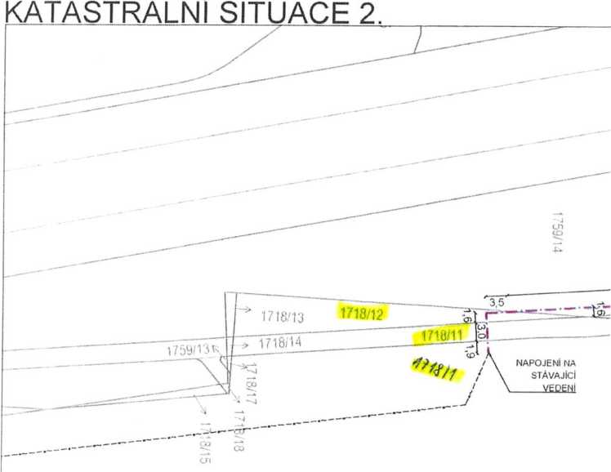
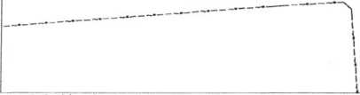

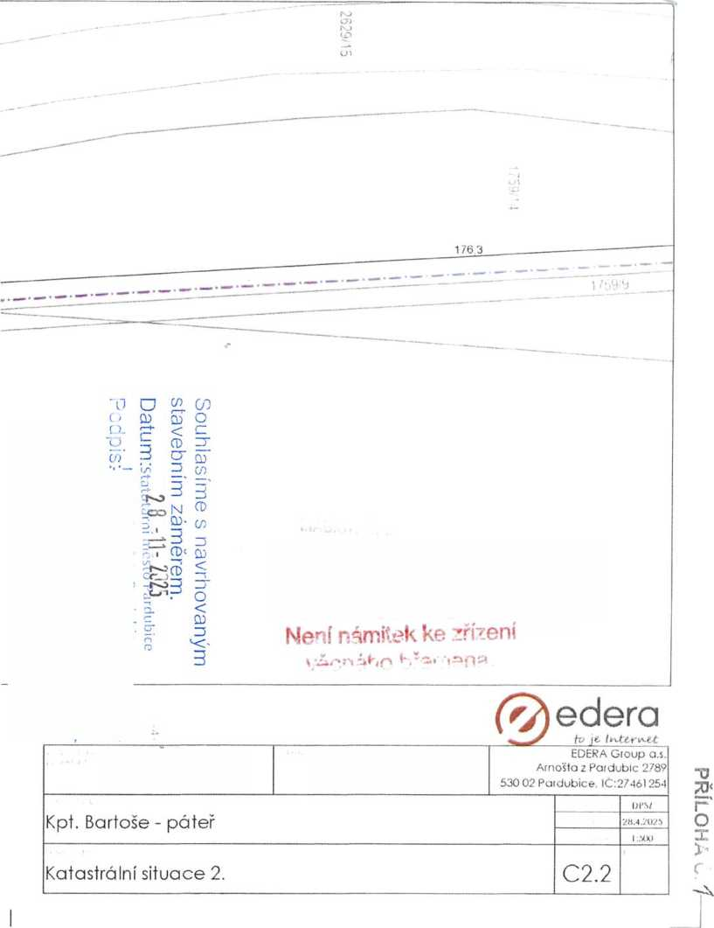

KATASTRÁLNÍ SITUACE 1
176 3
1759/9
Z
KATASTRALNl ÚZEMÍ PARDUBICE (717657)
co
CD
NAPOJENI NA
STÁVAJÍCÍ
VEDENI
B
N
3
CD<

LEGENDA:
PROJEKTOVANÁ TRASA
DRIVE ZREALIZOVANÁ TRASA EDERA ZAVÉSNA
DŘÍVE ZREALIZOVANÁ TRASA EDERA ZEMNI
NAVRŽENA DÉLKA CELKEM 198 m

POZNÁMKA:
UVEDENA DOKUMENTACE JE ZPRACOVANÁ V ÚROVNI DOKUMENTACE PRO
VYDANÍ POVOLENI STAVBY NEBOZARlZENl
LEGENDA TRAS A SYMBOLU PODROBNÉ NA SAMOSTATNÉM VÝKRESE DOKUMENTACE

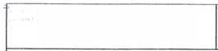

(5)edera
to je /-vte-rACt
1

EDERA Group as.
Arnošta z Paidubic 2789
530 02 Pardubice. |C:274óI254
Kpt. Bartoše - páteř
Katastrální situace 1.
PŘÍLOHA Č
I:XX>
?U.4 .?()?*>
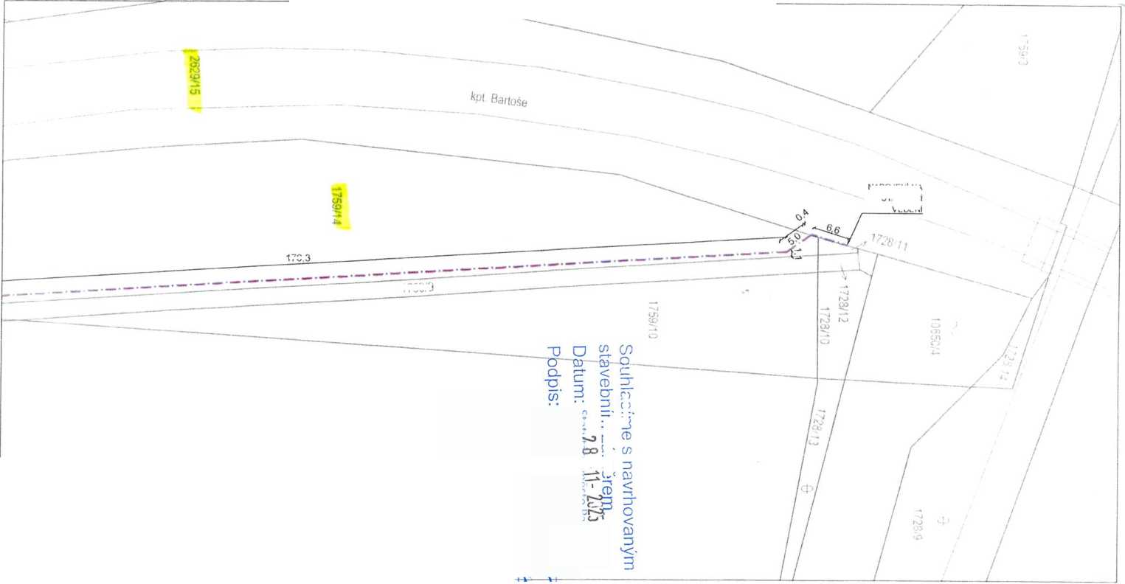
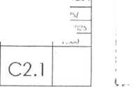

Příloha č.2

Tabulka pro výpočet ceny VB na území města Pardubic Edera - optická síť Kpt. Bartoše

Zóna č.1 (MO I)
druh dotčeného pozemku | cena | délka zásahu v běžných metrech | výpočet ceny za věcné břemeno
stavební parcely | 1 500 Kč |  | 0 Kč
zemědělské a lesní | 100 Kč |  | 0 Kč
ostatní | 300 Kč | 188,3 | 56 490 Kč
komunikace | 300 Kč | 10 | 3 000 Kč

Zóna č.1 (MO II, MO III, MO V)
druh dotčeného pozemku | cena | délka zásahu v běžných metrech | výpočet ceny za věcné břemeno
stavební parcely | 1 200 Kč |  | 0 Kč
zemědělské a lesní | 75 Kč |  | 0 Kč
ostatní | 200 Kč |  | 0 Kč
komunikace | 300 Kč |  | 0 Kč

Zóna č.1 (MO IV, MO VI, MO VII, MO Vlil)
druh dotčeného pozemku | cena | délka zásahu v běžných metrech | výpočet ceny za věcné břemeno
stavební parcely | 1 000 Kč |  | 0 Kč
zemědělské a lesní | 50 Kč |  | 0 Kč
ostatní | 100 Kč |  | 0 Kč
komunikace | 300 Kč |  | 0 Kč

Celkem cena za věcné břemeno ( bez DPH)
59 490 Kč

